Hustota kapalin
Jestliže máme dvě kapaliny, které se nemísí a mají různou hustotu, pak kapalina s větší hustotou klesne ke dnu.

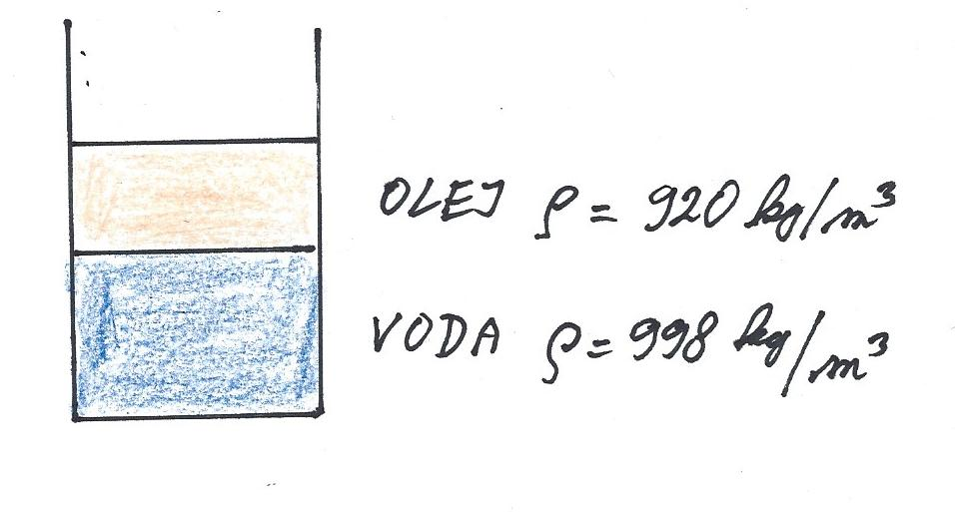

Havárie ropy na moři – ropná skvrna

